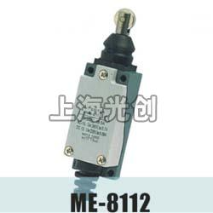

ME-8112,AZ-8112,TZ-8112行程开关适用范围

ME-8112,AZ-8112,TZ-8112行程开关（以下简称行程开关），适用交流50Hz或60Hz，额定工作电压至380V，直流电压至220V的控制电路中，作控制运动机构的行程和变换其运动方向或速度之用。
行程开关按GB14048.5设计、制造与检验。

ME-8112,AZ-8112,TZ-8112行程开关型号及含义

正常工作条件

3.1周围空气温度：周围空气温度不超过+40℃，不低于-5℃.且24h的平均值不超过+35℃。
3.2海拔：安装地点的海拔不超过2000m。
3.3大气条件：最高温度为+40℃时，空气的相对湿度不超过50%，在较低温度下可以有较高的相对湿度，例如20℃时相对湿度可达90%。对由于温度变化偶尔产
生的凝露应采取特殊的措施。
3.4无显著摇动和无冲击振动地方。
3.5在无爆炸危险的介质中，且介质中无足以腐蚀金属和破坏绝缘的气体及尘埃（包括导电尘埃）。
3.6在没有雨雪侵袭的地方。
3.7行程开关的污染等级为3级。
3.8行程开关的安装类别Ⅱ类。

